Переделка кнопок круиза
- Правый блок кнопок
  - Меняем сопротивления 145 Ом на 180 Ом
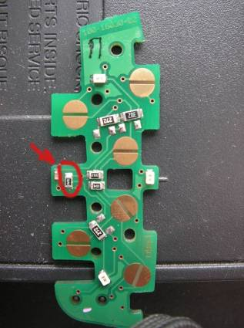

1.2. Убираем сопротивления 340 Ом и 210 Ом, и ставим вместо 210 Ом – 300 Ом
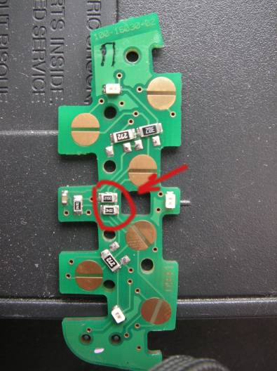

Должно в итоге получится так по первым двум пунктам
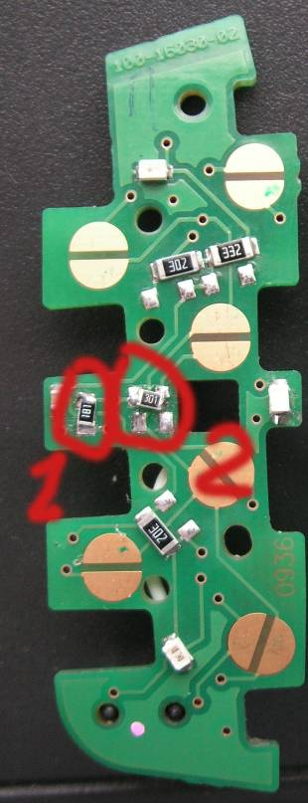
  - Перерезаем дорожку в месте 1, делаем перемычки 2 и 3
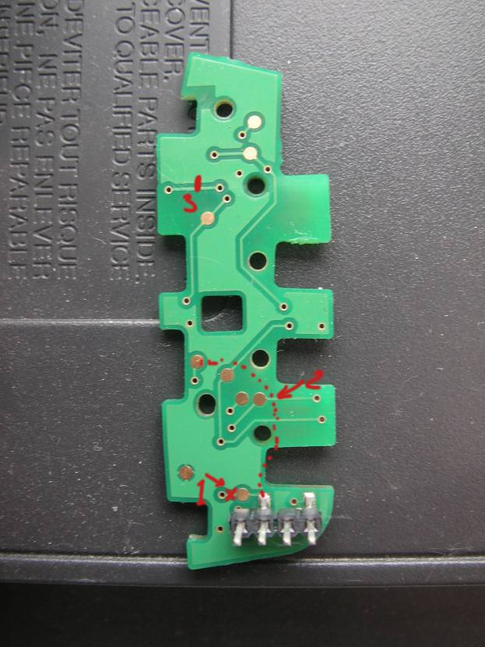

что бы получилось вот так
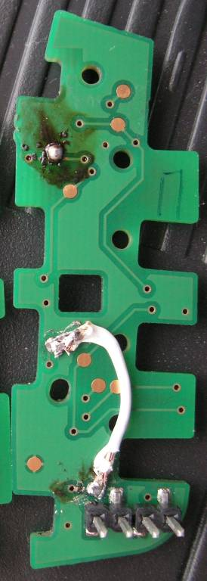
- Левый блок кнопок
2.1. Убираем сопротивления, указанные стрелками и паяем сопротивления на 120, 510 Ом и 1кОм. Ставим перемычку (делаем общую массу) под цифрой 4. и перемычку под цифрой 5 . 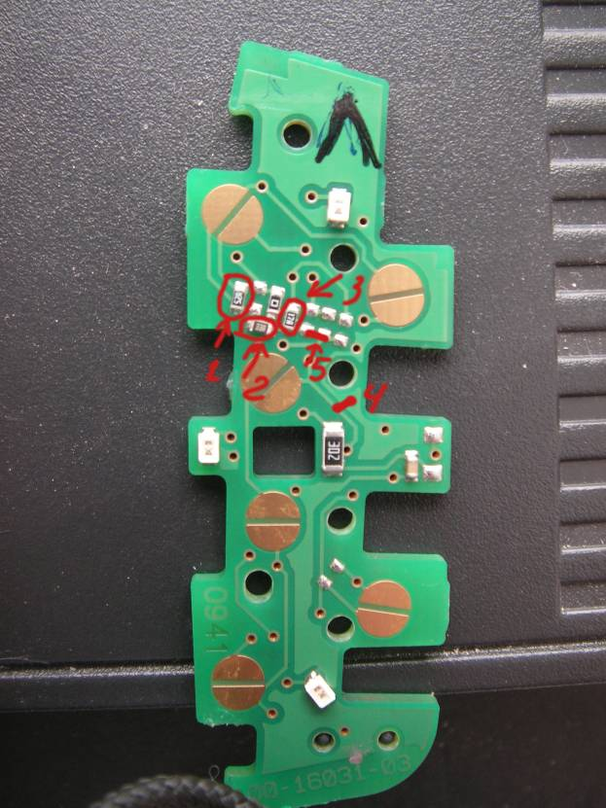

что бы получилось вот так
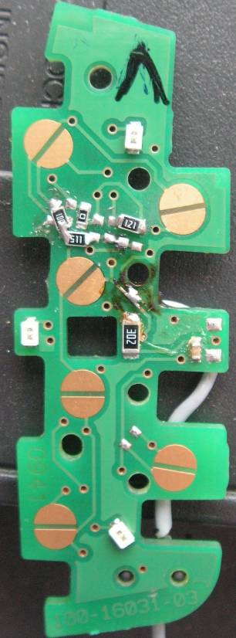
2.2. Ставим перемычку 1. Разрез дорожки 2. И выводим провод 3, который идет на правый блок кнопок на крайний правый контакт.
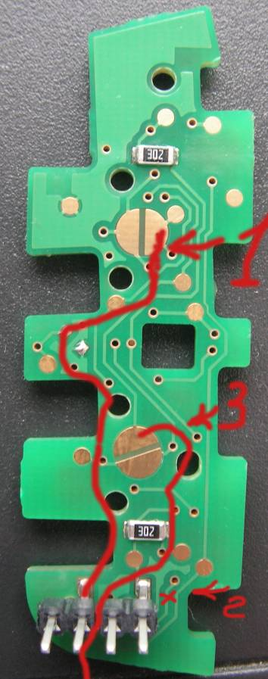
должно получиться вот так
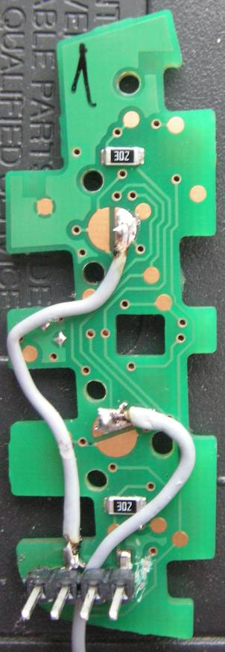
- Переделка кнопок джойстика управления музыкой.
(если кнопка VOICE не нужна, то надо сделать только перемычки масс, остальное не делать)
  - Удалить замыкающее сопротивление в 4 кОм.

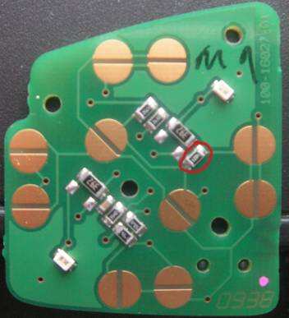

  - Разрезать дорожку (что бы освободить минус кнопок) 1, поставить перемычку (делаем общую массу) 2, сделать перемычку на освободившуюся вторую ногу через сопротивление в 1 кОм 3
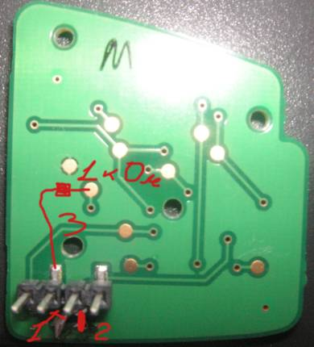
Должно получить вот так
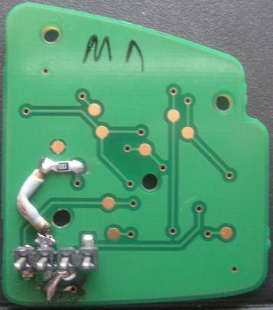
  - На правом блоке делаем перемычку масс 1, ставим замыкающее сопротивление на 3 кОм - 2
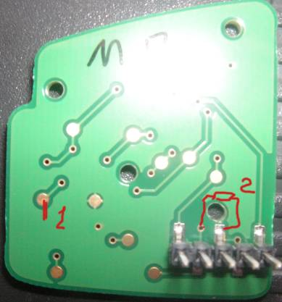
получиться должно так
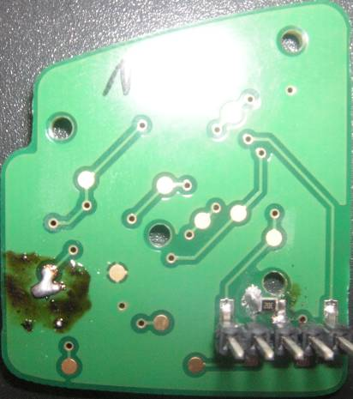
- Собираем колодку в руле
Контакты при виде от себя, слева на право
1 | 2 | 3 | 4 | 5
+ Подсветки | + Музыка | + Круиза | + Гудок | Минус

- Переделываем колодку под рулем.
Интересующая нас колодка на фото справа
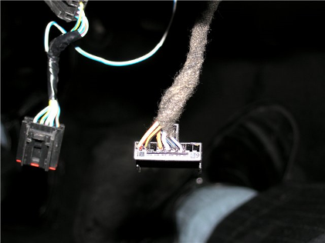
Первые два контакта не трогаем (это подушка). К третьему контакту цепляем +12 с блока света.
Берем вот отсюда
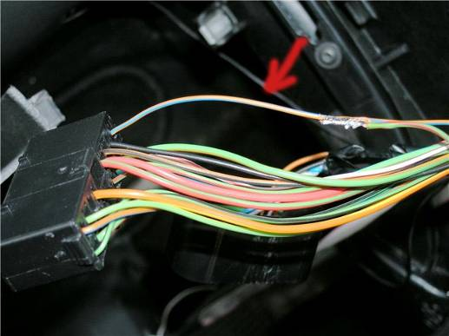
(это разъем переключателя света)
Коричневый провод отрезаем примерно в 5 см от колодки. Конец идущий в косу изолируем, а к концу который идет в колодку припаиваем (прикручиваем) бело-черный провод с разъема джойстика управления музыкой. Место стыка изолируем. Оставшийся разъем управления музыкой тоже изолируем и приматываем к косе проводов.
В итоге должно получиться вот так
1 | 2 | 3 | 4 | 5 | 6 | 7 | 8 | 9
Подушка | Подушка | + Подсветки | + Музыка | + Круиза | + Гудок | Минус | Пусто | Пусто

